芜湖新兴铸管有限责任公司
动控部110KV喻芜693架空线路73#及74#钢管塔大修
招标的技术资料

1、概述
110kV喻芜693线路于2012年左右建成，2021年5月份在架设喻村—铸钢变110kV新线路（喻铸694）工程中发现73#及74#钢管塔倾斜度较大，且超出标准，存在较大安全隐患，线路安全运行受到严重威胁，尤其遇到雨雪、冰冻及大风等恶劣天气，会造成事故。动控部邀请相关线路专家进行了会诊分析，主要原因如下：
1、由于73#钢管塔属于跨江（小江）塔，跨度较大（211米），转角大，线张力随之增大，加之后期公司外排沟开挖，基础所有松动，造成了杆塔上部及基础皆向南（线张力方向）倾斜；
2、74#杆塔也因线的张力及外排沟开挖基础松动影响，导致倾斜；
现需要将原两基塔废除，在杆塔南侧至小江堤坝处重新立两基塔，再将线路改接至新塔。
2、设计依据
（1）《电力系统设计技术规程》（DL/T5429-2009）
（2）《高压输变电设备的绝缘配合》（GB311.1-2012）
（3）《建筑物防雷设计规范》（GB50057-2019）
（4）《110~750KV架空送电线路设计规范》（GB50545-2010）
（5）《架空送电线路铁塔结构设计技术规定》（DL/T5154-2012）
（6）《钢结构设计规范》（GB50017-2020）
( 7）《架空送电线路基础设计技术规定》（DL/T5219-2019）
( 8）《建筑地基基础设计规范》（GB50007-2011）
( 9）《交流电气装置的接地》（DL/T621-1997）
( 10）《电力工程气象勘察技术规程》（DL/T5158-2012）
( 11）《输电线路对电信线路危险和干扰影响防护设计规程》（DL/T5033-2006）
（12）《建筑结构荷载规范》（GB5009-2012）
（13）《高压绝缘子瓷件技术条件》（GB772-2005）
（14）《电力设施抗震设计规范》（GB50260-2013）
（15）其他相关的现行国家规程、规范及行业标准。
3、改造方案
3.1 73#、74#两杆塔基础重新制作，移至现杆塔南边小江堤坝处。
3.2重新购置两基塔，并适当增大原有杆塔材质强度；
3.3要求标书中详细描述线路改接施工方案。
见附图：
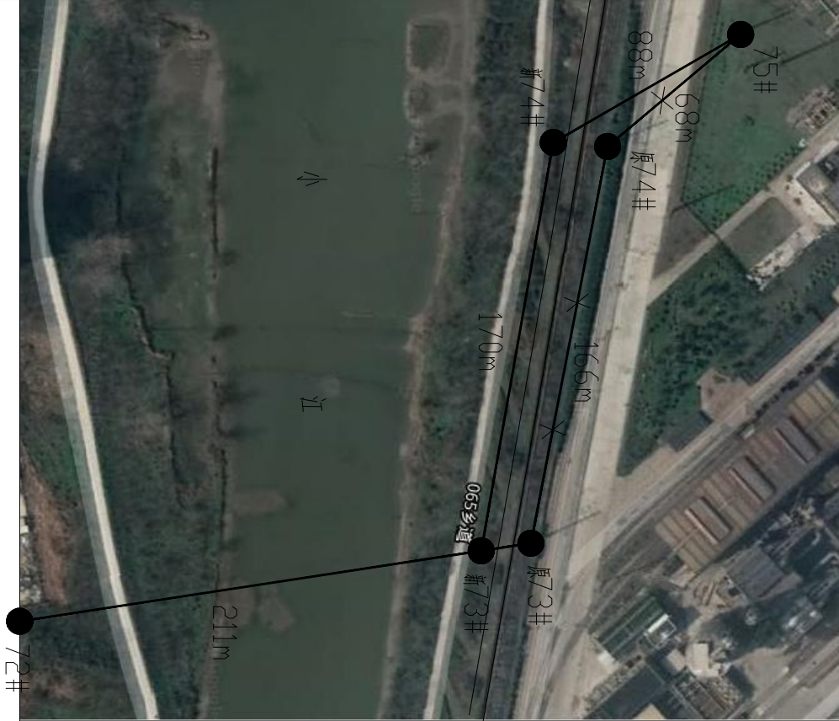

4、设计、供货、施工范围
4.1中标方需对110KV喻芜693架空线路73#及74#钢管塔大修工程负责成套设计、供货、旧塔拆除、土建基础、新塔及线路改接施工、试验等，并负责围墙外施工场地的协调，直至项目验收合格为止(EPC工程）。

4.2、中标方需对所属改造系统的完整性负技术全责。中标方要根据业主单位停电时间安排施工，同时负责协调下方10kV线路停电相关事宜（业主配合）。
4.3、投标方中标后15日内提供本工程各专业图纸，并确保本工程合理、安全性。
4.4、工程主要有以下几项：
序号 | 项目 | 单位 | 合计 | 型号
1 | 钢管塔 | 基 | 2 | 110FD21GS-JG4
2 | 基础 | 基 | 2
3 | 导线及辅材
4 | 施工
5 | 设计
4.5、材料要求
所有材料必须使用国网入围品牌（需提供“一纸证明”）；耐张绝缘子使用双伞玻璃绝缘子；导地线型号需与原线路保持一致。
- 资质要求：
（1）在中华人民共和国工商管理部门注册，且具有中华人民共和国独立法人资格，且具有履行合同和履行民事责任的能力，营业执照处于有效期。
（2）投标方具备资质满足以下要求：
设计资质：工程设计电力行业专业丙级及以上设计资质。
施工资质：具有国家建设部门颁发的电力工程施工总承包叁级或输变电工程专业承包叁级及以上资质，同时具有承装、承修、承试（叁级或以上）资质。
（3）具备承担本项目的资金及资信能力。
（4）投标方能够按国家规定和招标方要求开具增值税专用发票。
（5）投标方中标后，不能进行转包。
（6）接受联合体投标，联合体投标的，应满足下列要求：提供联合体协议，联合体成员必须满足本项目设计或施工相应资质要求。联合体允许最多2家单位联合组成，并满足上述（1）至（5）的资格要求,联合体各成员均要为独立法人资格。
（7）项目经理具有机电工程专业二级及以上建造师注册人员，具备有效的安全生产考核合格证书（B证）。
（8）具备有效的安全生产许可证。
6、其它要求
6.1建设工期：投标文件需注明总工期、安装工期。
6.2 报价形式：本工程以总价包干的方式进行报价，设计与施工分开报价。
6.3合同付款
6.3.1建安合同付款
中标方向工程师提交已完工程量报告的时间：中标方每月20日前向招标方代表提交已完工程量报告，招标方代表收到报告后5日内审核完毕。
双方约定的工程款（进度款）支付的方式：招标方次月按审定的上月进度的70%支付投标方工程款，付款前提供等额增值税专用发票。
工程竣工验收合格、结算审核后付至审核价的97%，留3%为质保金，质保金返还按保修规定。中标方应于招标方支付全部或部分工程款项前向招标方开具增值税专用发票，工程款以6个月银行承兑汇票支付。
结算审核后中标方及时向招标方开具全额增值税专用发票。
6.3.2设计合同付款
完成本项目所有图纸后一个月内付款90%，本项目全部竣工后一次性付清10%，每次付款前开具含税率6%的增值税专票。付款方式：现汇支付。
6.3工期考核：因承包人原因，节点工期每延误1天，承包人向发包人支付违约金壹仟圆整（￥：1000元整）。竣工工期每延误1天，承包人向发包人支付违约金贰仟圆整（￥：2000元整）。因承包人原因，工期延误7天以上或施工质量达不到要求，发包人有权终止合同，另行选择施工队伍。
6.4 本工程设计合同最终结算发票是6%增值税专用发票，建安合同最终结算发票是9%增值税专用发票。
6.5 施工期间投标方的项目经理在现场时间无特殊情况原则上不少于5个工作日/星期，工作期间离开现场须经招标方代表书面同意。如发现缺岗1天，投标方支付违约金500元。
6.6 招标方在指定位置提供施工电源及水源，之外部分投标方自行承担，现场施工水电费结算时按建安合同总价的７‰扣除或装表据实扣除。
6.7中标方需缴纳安全保障金及施工履约保证金60万元整（长期合作单位，需出具投标方已经办理过的证明材料），通过基本账户现汇办理，待中标方承建的所有工程竣工后由中标方提出申请，招标方核实后保证金无息退还给投标方。
7、图纸和技术资料交付
中标方需要提供以下图纸和资料
7.1所属工程设计的设备和施工图（纸质版，须盖章），8份；
7.2提供所供产品合格证书、设备随机资料和使用手册、说明书等。
8、本工程评标办法见下表，投标单位需对表内要求内容在投标书中如实反馈。
评分 标准 | 标价（40分） | 满足招标文件要求的前提下，取所有投标方有效报价的最低价作为评标基准价，其得分为40分，其他投标方得分为：价格分=40*评标基准价÷有效报价。
评分 标准 | 设计方案 （15分） | 贴合现场实际情况的介绍（2分） |  | 贴合现场实际情况1~2分
评分 标准 | 设计方案 （15分） | 现状线路的设计条件资料收集（3分） |  | 贴合现场实际情况1~3分
评分 标准 | 设计方案 （15分） | 新线路的设计方案介绍（5分） |  | 贴合现场实际情况1~5分
评分 标准 | 设计方案 （15分） | 设计方案的亮点及优越性介绍（5分） |  | 贴合现场实际情况1~5分
评分 标准 | 施工方案 （30分） | 施工现场概况：2分 |  | 贴合现场实际情况1~2分
评分 标准 | 施工方案 （30分） | 施工方案及技术措施：共20分 | 各分部分项工程的主要施工方案与技术措施（3分） | 贴合现场实际情况1~3分
评分 标准 | 施工方案 （30分） | 施工方案及技术措施：共20分 | 针对本工程工期、质量目标及重、难点、对其施工组织和方案进行阐述（3分） | 贴合现场实际情况1~3分
评分 标准 | 施工方案 （30分） | 施工方案及技术措施：共20分 | 应急措施预案（3分） | 贴合现场实际情况1~3分
评分 标准 | 施工方案 （30分） | 施工方案及技术措施：共20分 | 季节性（高温季节、冬季、雨季）施工措施及方案（3分） | 贴合现场实际情况1~3分
评分 标准 | 施工方案 （30分） | 施工方案及技术措施：共20分 | 资源配置计划 （3分） | 贴合现场实际情况1~3分
评分 标准 | 施工方案 （30分） | 施工方案及技术措施：共20分 | 施工总平面图及临时用地（2分） | 贴合现场实际情况1~2分
评分 标准 | 施工方案 （30分） | 施工方案及技术措施：共20分 | 工程进度计划与措施及施工网络图（3分） | 贴合现场实际情况1~3分
评分 标准 | 施工方案 （30分） | 环境保护管理体系与措施：2分 |  | 贴合现场实际情况看文件措施项计分。
评分 标准 | 施工方案 （30分） | 确保安全生产、文明施工的管理体系与措施：3分 |  | 贴合现场实际情况看文件措施项计分。
评分 标准 | 施工方案 （30分） | 确保工程质量的管理体系与措施： 3分 |  | 贴合现场实际情况看文件措施项计分。
评分 标准 | 企业信誉 （15分） | 企业资金状况及信用等级：4分 |  | 近三年财务状况良好+1分，A级企业+1分，AA级企业+2分，AAA级企业+3分（信用在有效期内）
评分 标准 | 企业信誉 （15分） | 项目经理资质：2分 |  | 二级建造师资质1分，一级建造师资质2分。（机电工程专业）
评分 标准 | 企业信誉 （15分） | 企业类似项目业绩：6分 |  | 企业近三年类似项目设计业绩，共3分，每项1分，最高得3分。
评分 标准 | 企业信誉 （15分） |  |  | 企业近三年类似项目施工业绩，共3分，每项1分，最高得3分。
评分 标准 | 企业信誉 （15分） | 体系认证：3分 |  | 一项加1分，最高3分

